- NeelVolo. Insieme alla Luce con NeelSole…
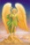Arc. Raphael. NeelSole,, 13 aprile 2009... Incrementare il contatto con l’acqua..
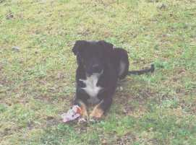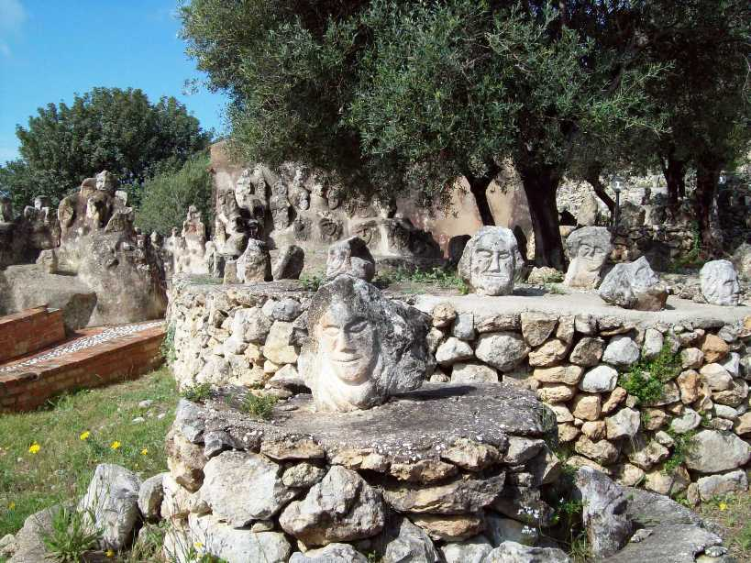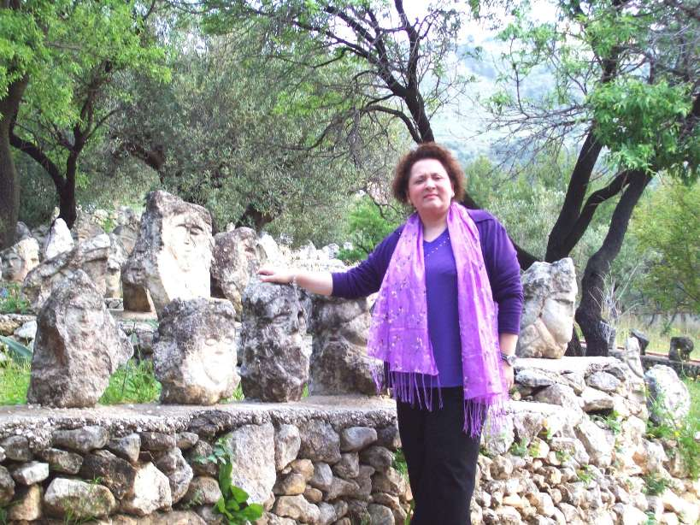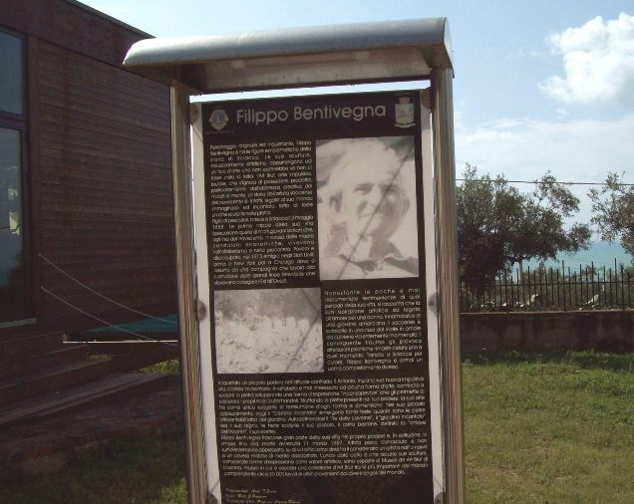
Raphael .- mangiato bene?
M.- anche troppo…
Raphael .- bene è importante, troppo no..
Resuscitati?
È importante continuare questo lavaggio… È divertente, no?
M.- lo dice Raphael?
Raphael .- l’acqua, ciò che io rappresento… Un Infinito cristallo… ciò che io rappresento… Diffondete l’invito!
M.- a cosa?
Raphael .- a ripulirsi, a diventare sempre più cristalli lucenti…
M.- intendi dare l’informazione?
Raphael .- “la Luce esorta ad incrementare il contatto con l’acqua… Se il vostro fine è l’ascensione, aumentate questo contatto… Le infinite particelle vi guideranno, per rendervi sempre più trasparenti..”
M.- cosa ci dici di Filippo Bentivegna? (Il Castello Incantato, a Sciacca).
Raphael .- non vi dice nulla il senso? Infinite teste, esseri infiniti di cui l’Universo è intriso…
Infiniti sono gli osservatori…
M.- a cosa serviva trovarsi là… Reintegrare una qualche energia?
Raphael .- chi ha scoperto il castello incantato?
Cr.- Neel…
Raphael .- un suo modo per modellare le teste… Ha pianto molto, per questo non lo vuole ricordare, seppur ricordi… Ma ne aveva bisogno per lasciare il segno… È rimasto, no? Il castello, nella mente delle genti, viene sempre visto come luogo di principi e principesse… E in un luogo dove nascono, in modo inverosimile, creazioni d’incanto, tutto diventa incantato… Ma è un mondo che segue una scia… Un mondo che ha un suo filo che unisce… Il mondo incantato non è semplice da leggere per tutti.. È una favola… Quella che state vivendo voi ad esempio, che non è semplice da leggere per tutti… Favola non vuol dire invenzione senza basi di verità, comprendete?
Cr.- tutte le favole hanno una base di verità
Raphael .- favola vuol dire una storia incantata, che non può essere letta da tutti… Questa è una favola!
In questo giorno di resurrezione, l’incanto è una splendida favola d’Amore…
Visto che splendide indicazioni vi vengono date dalla luce? Il contatto d’incanto… Infatti, vi capita di stupirvi per qualcosa che vi era stata già detta, avvisata, preavvisata… Vi capita di stupirvi.. Perché? Noi vi prepariamo sempre alla favola, con le ali della creazione!
Cr.- è bello stupirsi…almeno non si da nulla per scontato…
Raphael .- “noi seguiamo l’invito della Luce, e voi?” E’ questa la domanda che dovete porre adesso… “e voi, voi seguite la strada? Chi ci ama ci segua!”… Ok?
M.- e il sogno che ho fatto…?
Raphael .- lascia scivolare via… Questi sono giorni in cui il contatto è maggiore, e tutto si amplifica… il padrone da sempre fastidio..
M.- il padrone in che senso?
Raphael .- il padrone non sempre è il potere… Può essere chi segna la strada… Intendi? Fa comodo a volte non vedere chi segna la strada…
Forse è il caso che riveda le teste, domani…
M.- e invece sulle espressioni parallele che sono ancora con …?
Raphael .- sapete che questa espressione è presente in diverse situazioni… Espressione che ha avuto per diverse vite legami con voi e con altri… Voi, che avete già più chiara la visione, riuscite a comprendere… Altri no… Non ancora, almeno. Ma solo perché non si vuole vedere.
Che bella l’acqua… con i fiori… Ninfee, loti… Che bella l’acqua!
Cr.- mi vedi più pulita?
Raphael .- voi come vi sentite? Puliti? Si!
I piedi vengono usati da voi per camminare, ma anche per assorbire. Chi cammina molto, non fisicamente soltanto, sottopone i piedi a sforzo, e a livello fisico devono essere curati… Il fisico a volte vuole andare. Guarda le sue dita, non vedi che prendono un’altra direzione? Il fisico non risponde… È lì il dolore. Il fisico vive un movimento energetico accelerato… L’essere è cosciente, ma il fisico fa fatica… Non che non ce la faccia, ma fa fatica. Il fisico, anch’esso, vuole essere modellato… Per tutti voi è così. Per questo pian piano venite preparati, guidati, lavati…ok?
Splendida l’acqua con ninfee e fiori di loto…
Cr.- per la prossima volta?
Raphael .- una ciotola d’acqua con ninfee e fiori di loto… Altro da dire?
M.- nelle mani ho molto fuoco… Potrei guarire forse, ma non potrei mai essere guaritore… troppa fatica…
Raphael .- spesso per molti, l’errore, parlando di guarigione, è quello di volere subito tutto… La guarigione vera deve essere lenta, e poi avvenire in un attimo…
Cr.- è possibile che io abbia già creato una data realtà, anche se non ne sono cosciente?
Raphael .- è già creata nel tuo più intimo desiderio…
Cr.- e magari non ne sono cosciente…
Raphael .- è la confusione che subentra nel pensare questo o quello, che offusca il desiderio… Quindi, chiarezza e creazione. La chiarezza è importante, in tutto ciò che si chiede, in tutto ciò che si fa…
So che non è semplice…
Cr.- io desidero fortemente la chiarezza … Vorrei maturare, essere come un seme che si radica a terra e da finalmente i suoi frutti!
Raphael .- se hai la consapevolezza di lavorare per questo, vivi per questo! La chiarezza verrà man mano. Saranno gli stessi eventi che ti faranno vedere più chiaro, man mano… Spesso è la fretta che offusca…
Cr.- infatti, l’ossessione del tempo che passa… è forte questa mentalità!
Raphael .- hai avuto la grazia che ti ha sradicato da una realtà che materialmente non vivi, anche se la vivi ancora con la mente … Ma ti viene insegnato, detto e ridetto, che è la mente che devi ripulire, per lasciare che le creazioni diventino più limpide e più chiare… E allora perché lasciarsi trascinare in un vortice senza senso? Oggi sei stata qui… hai vissuto la rinascita… Cerca di comprenderne il senso… Voi che avete vissuto oggi, comprendetene il senso. Chiaro?
M.- altri messaggi?
Raphael .- siate felici! Acqua…. Cntinuate con la vostra ricerca dell’acqua…
M.- simpatico quel cagnolino che voleva il giocattolino…
Raphael .- vedi com’è Neelsole? Non esita un attimo! Per le vostre creazioni, imparate a disegnare…
Devo andare….
Bella l’acqua, con i fiori…
Acqua… Acqua… Acqua…
⬄⬄⬄⬄⬄⬄
NeelSole è un Gruppo di Anime che ha già camminato insieme molteplici volte in passato, e in particolare nell’avventura con (Sri) Francesco d’Assisi, nell’interpretazione di suoi Compagni di Vita, Cuore e Anima.
La caratteristica precipua di questa espressione è infatti, proprio la riproposizione del Gruppo di Francesco d’Assisi, nel completo rinnovamento dell'energia del Tau, di concerto con gli altri simboli spirituali - con il compito di riunire tutti i Compagni di Francesco, che così sceglieranno, in un grande gruppo di Luce per il percorso dimensionale con l’intero Pianeta. Il gruppo non ha assolutamente alcuna finalità di lucro, avendo come suo unico scopo l’Amore. Qualsiasi attività si svolge quindi in un Infinito Abbraccio di Luce, con l'esigenza ulteriore di evitare qualsiasi tipo di contaminazione.
Il Gruppo è gestito da NeelJyò (o anche NeelSole), nel suo ulteriore ruolo di tramite della Luce.
NeelSole si configura come gruppo di Servizio attivo al Pianeta e all’Universo, la cui azione, nell’espansione, è particolarmente centrata sugli effetti dei Mandala d’Amore, creati su indicazione della Luce, e che rappresentano uno dei suoi segni di distinzione, e sui contatti di Luce elargiti attraverso le danze, gli incontri, gli eventi, e i movimenti nel mondo, anch’essi su espressa e precisa indicazione della Luce.
NeelSole riceve il suo massimo benessere dal servizio. Per tale motivo, tutto in NeelSole è offerto gratuitamente ad ogni operatore di Luce, e può essere fatto circolare liberamente allo stesso modo come lo si è ricevuto, comprendendo questa nota per semplice condivisione, avendo a cuore il massimo bene di tutti i partecipanti allo scambio, da chi si è offerto per il servizio a chi si è scelto per riceverlo, e senza recare disturbo a nessuno, men che meno a chi non manifesta affinità o attrazioni di questo genere.
Ogni utilizzo diverso deve esser approvato per iscritto da NeelSole, e richiesto tramite questa mailing. Shanti & Jyothi *****
NeelVolo sono i Contatti della Luce tramite Neel, oltre al resoconto essenziale della vita del Gruppo. Pax et Bonum***
Sito del gruppo: www.NeelSole.Org

